【科学育儿】
早春三月木棉花开（图）
陈武光
（2014年3月24日）

早春三月，木棉花开，惊艳四射，姿艳满天。
图片4幅，与君分享。
2014年3月23日，摄于寒舍阳台。
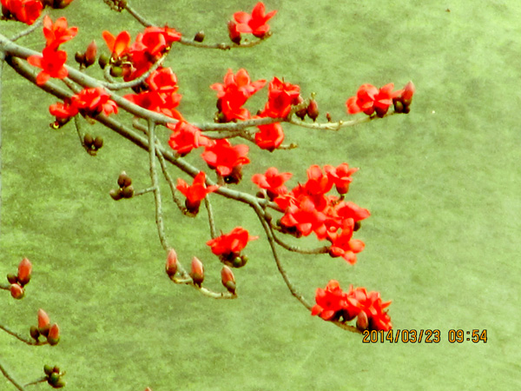
之一

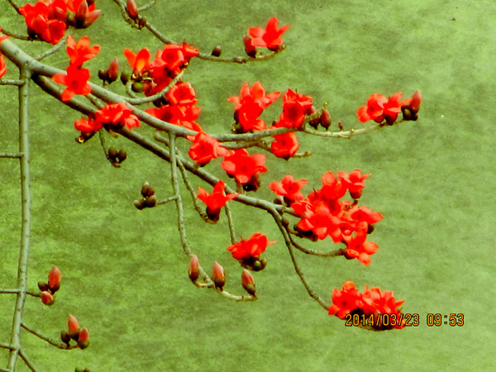
之二
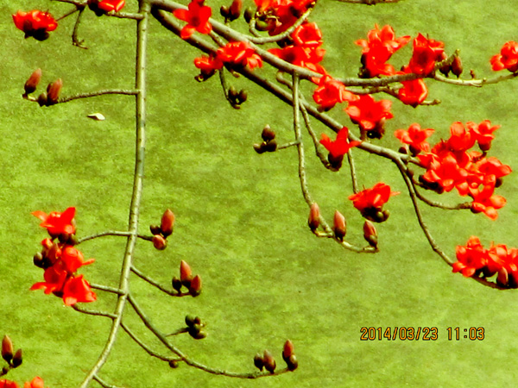
之三
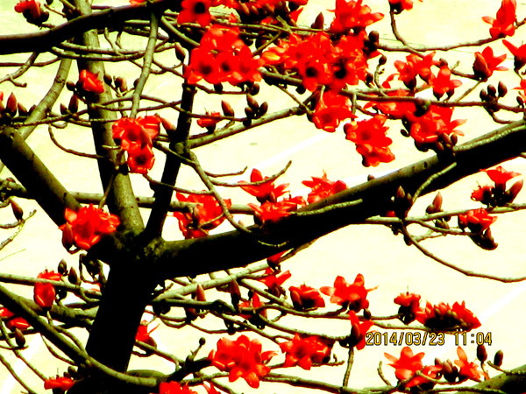
之四
（注：学校关工网站刊发时间：2014年3月25日）

